附件

预算单位面向中小企业预留项目执行情况操作手册

1.采购人经办登录陕西省政府采购网

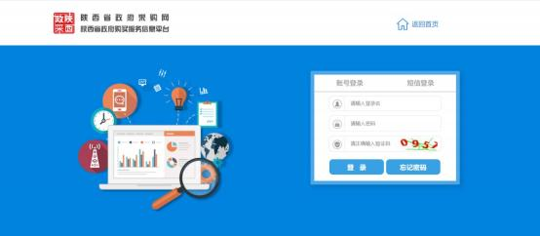

2.点击“采购监管”

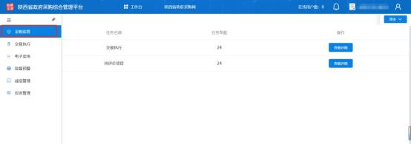

3.点击“公告管理”中“面向中小企业预留项目执行情况公告”

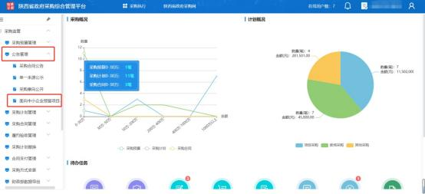

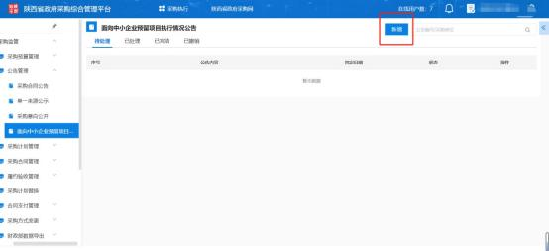

4.右上角“新增”

根

据年度、采购单位、截止日期可进行数据查询，确认信息无误后点击“查

询”按钮即可查看筛选条件下的公告数据。

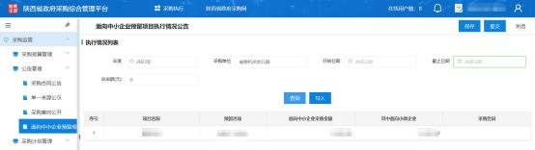

如发布某年度执行情况，需要通过导入模板发布公告，点击“导入”，选择模板下载，填写完成后点击上传(切勿自行修改格式，会导致上传失

。

败！)

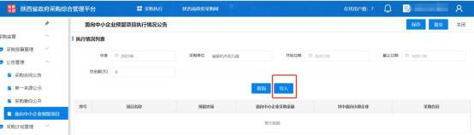

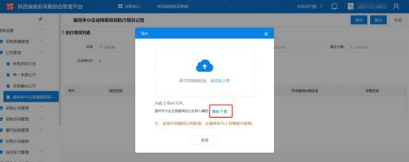

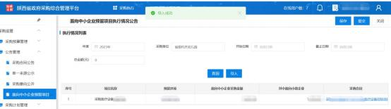

5.导入完成后右上角“保存”。

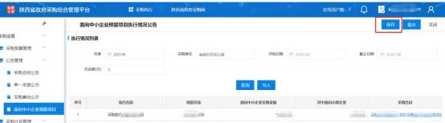

可以在待处理查看编辑并提交至采购复审审核。

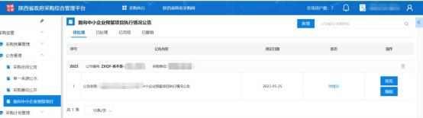

右上角点击“提交”，到采购复审审核，在“已处理”页签下进行预览、流程追踪、撤回等操作。

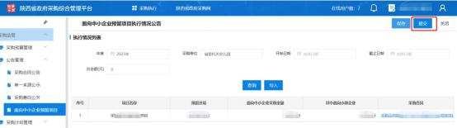

6.采购复审登陆，采购监管-公告管理-面向中小企业预留项目执行情况公告，“待处理”页签下可以进行预览、流程追踪、审核等操作。确认无误

后，点击“审核”按钮，进入公告审核界面。

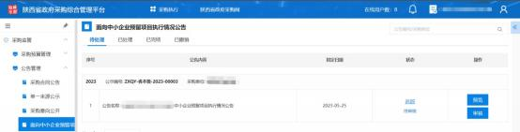

确认信息无误，选择“审核通过”选项，填写审核意见(默认为同意，可

自行修改)，点击“确定”按钮即可完成审核。

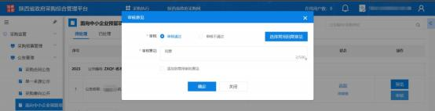

如信息有误，选择“审核不通过”选项，选择退回节点，填写审核意见(默认为不同意，可自行修改)，点击“确定”按钮即可完成回退操作。

